Додаток № 3
до тендерної документації

Інформація про необхідні технічні, якісні та кількісні характеристики предмета закупівлі
Технічне завдання
Порівняльна таблиця технічних, якісних та кількісних характеристик

№ | Найменування | Технічні характеристики до предмету закупівлі, що встановлені Замовником  (каталожний номер або маркування) | Кількість, шт. | Найменування | Технічні характеристики запропонованого предмету закупівлі Учасником  (каталожний номер або маркування) | Кількість, шт.
1 | Адсорбер (вологомасловідділювач) | 163512110 | 25
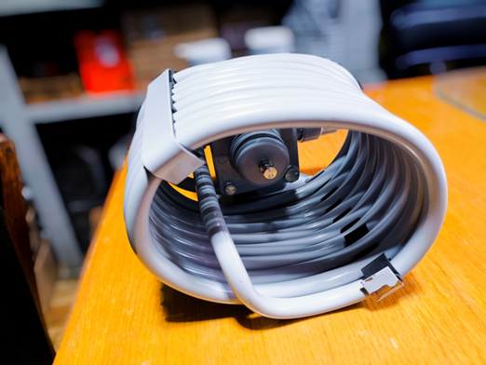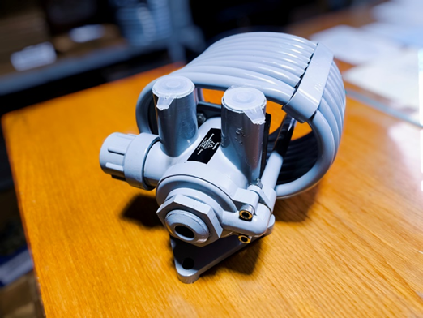

1. Товар новий, не раніше 2023 року виготовлення, не перебував в експлуатації, термін та умови його зберігання не порушені.
2. Гарантійний термін протягом 12 (дванадцяти) місяців після передачі партії товару Замовнику при дотриманні умов і правил експлуатації по даній продукції.
3. Предмет закупівлі (товар, тара, пакування, транспортування) не завдає шкоди навколишньому середовищу.

У разі будь-якого посилання у документації Замовника та додатках до неї на конкретну марку чи виробника або на конкретний процес, що характеризує продукт чи послугу певного суб’єкта господарювання, чи на торгові марки, патенти, типи або конкретне місце походження чи спосіб виробництва, - слід вважати в наявності вираз «або еквівалент».

Примітки: Форма оформлюється Учасником на фірмовому бланку

